Начальнику управления образования
администрации МО Туапсинский район
Г.А. Никольской
Для А.А. Бондаренко

Информационно-аналитический отчет
О проведении патриотической акции/мероприятия

Месячник оборонно-массовой и военно-патриотической работы под девизом
«Овеяна славой родная Кубань!»

- Сведения о проводимых мероприятиях:
№ | Наименование мероприятия | Место проведения | Описание организации и проведения мероприятия, достигнутые цели, приглашенные гости, участники | Охват
1. | Фольклорно – театрализованное представление «Проводы казака на военную службу» | МБОУ ООШ  № 23 | 20.02.2018г. учащиеся 1-9 классов представили фольклорно – театрализованное представление «Проводы казака на военную службу» | 35
2. | Проведение спортивного праздника «Вперед, мальчишки!», приуроченного ко Дню защитника Отечества | МБОУ ООШ  № 23 | 22.02.2018года учащиеся 1-9 классов (мальчики) приняли активное участие в спортивном празднике «Вперед, мальчишки!», приуроченного ко Дню защитника Отечества | 17
3. | Торжественное закрытие месячника оборонно-массовой и военно-патриотической работы (торжественная линейка) в 11.00ч. | МБОУ ООШ  № 23 | 26.02.2018г. в 11.00 состоялась торжественная линейка посвященная закрытию месячника оборонно-массовой и военно-патриотической работы, звучали гимн РФ и гимн Кубани. | 35
 |  |  | Итого: | 35 чел.

Исполнил: __________ Н.Ю. Чаурова.

Фольклорно – театрализованное представление «Проводы казака на военную службу»

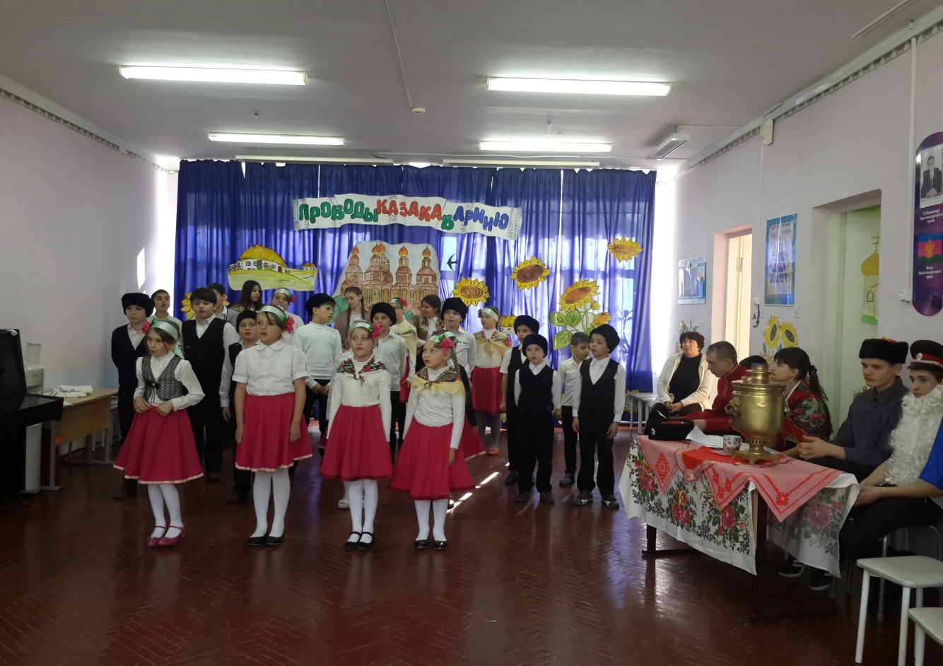

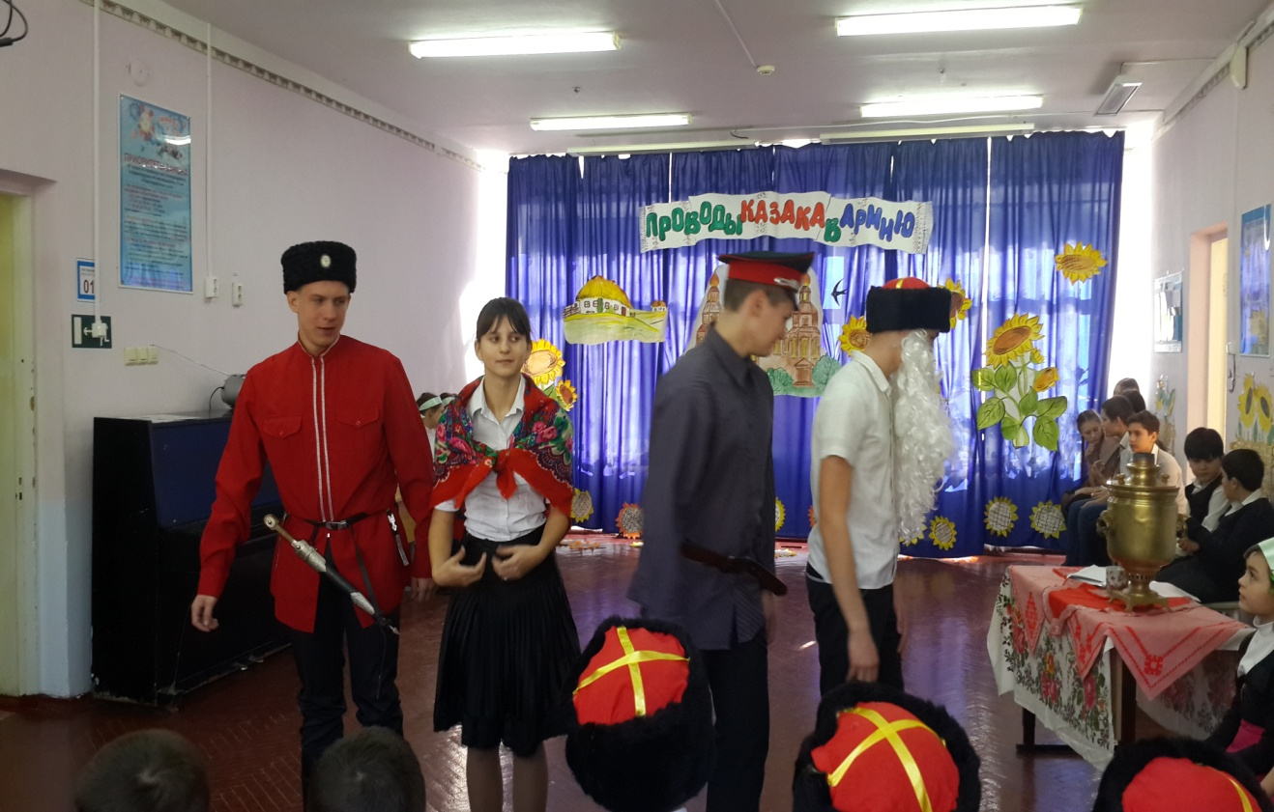

Проведение спортивного праздника «Вперед, мальчишки!», приуроченного ко Дню защитника Отечества

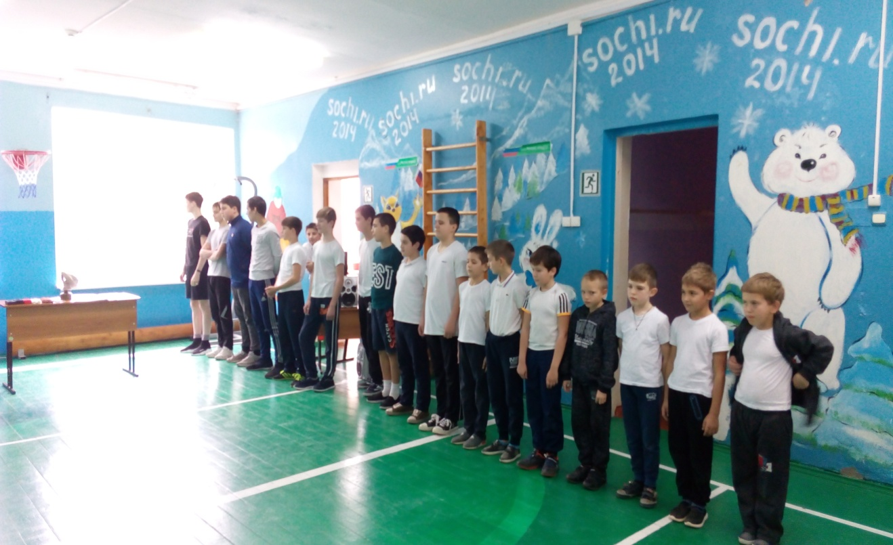

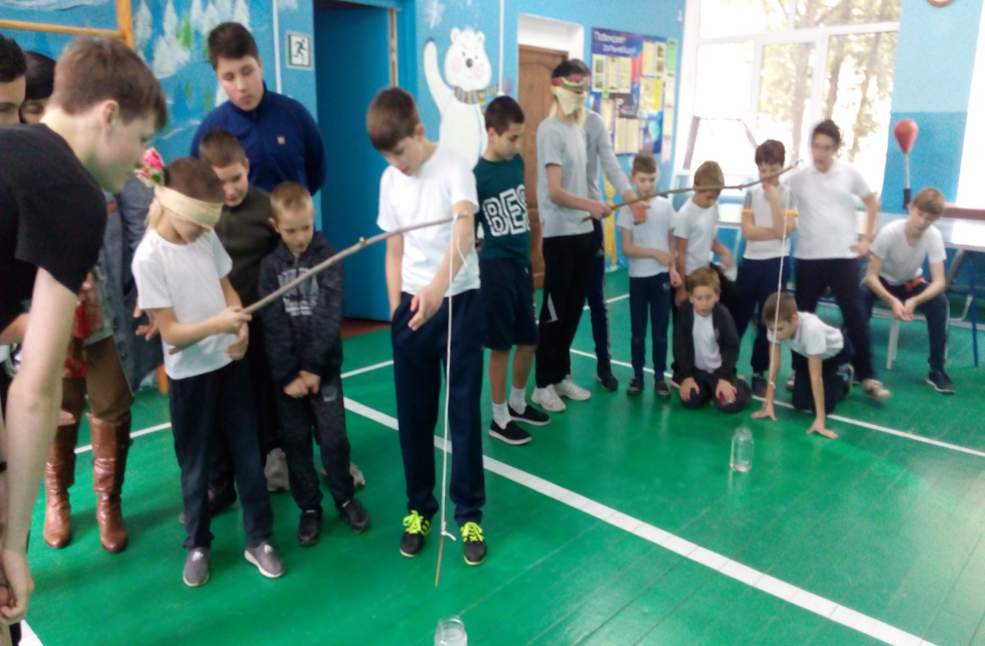

Торжественное закрытие месячника оборонно-массовой и военно-патриотической работы

